
Р Е С П У Б Л И К А Д А Г Е С Т А Н
ОТДЕЛ ОБРАЗОВАНИЯ И КУЛЬТУРЫ АДМИНИСТРАЦИИ
МО «ЧАРОДИНСКИЙ РАЙОН»

368450, РД Чародинский район, с.Цуриб тел/факс: E-mail: charodaruo@mail.ru
«16» июня 2020 г.

«О проведении родительского собрания в режиме видеоконференцсвязи».

Уважаемые родители выпускников, сдающих ЕГЭ 2020 году.
Доводим до вашего сведения, что МКУ «Отдел образования и культуры» администрации МО «Чародинский район» проводит общерайонное родительское собрание, на котором будут обсуждены Методические рекомендации в соответствии с требованиями Роспотребнадзора и вопросы, связанные с порядком проведения экзаменов.
Собрание проводит муниципальный координатор ЕГЭ-2020, методист отдела образования и культуры – Магомедова Р.Д.
Собрание в режиме видеосвязи проводится 17 июня в 13.00 часов. Просим во время подключения быть на связи.
Также по вопросам организации ЕГЭ вы можете звонить на горячую линию отдела:
89034779839 (Химелова Кабират Гусейновна),
89604127443 (Исаев Карзимбег Магомедович),
89064476685 (Магомедова Рабиат Джабраиловна)

Начальник отдела  образования и культуры | 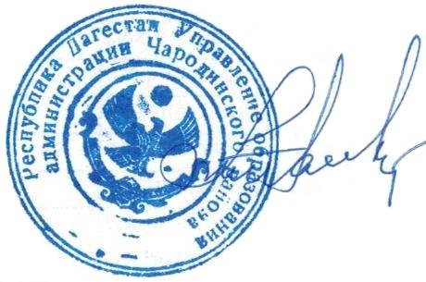 | Ш.М. Мустафаев
Исп. Магомедова Р.Д. 89064476685

